|  |  |
| --- | --- |
| **Назначение JTAG** | **Контакт ESP-32** |
| **TCK** (Test Clock) | **13** (TCK) |
| **TDI** (Test Data In) | **12** (TDI) |
| **TDO** (Test Data Out) | **15** (TDO) |
| **TMS** (Test Mode Select) | **14** (TMS) |
|  | VIN (читать подробно!) |
|  | 3V3 (читать подробно!) |
| **GND** | **GND** |
| TRST (Test Reset) optional | is not fully supported by OpenOCD |

На ESP32 контакты JTAG одновременно являются контактами GPIO. Поэтому во время отладки вы не можете их использовать. Это:

GPIO12 — TDI

GPIO15 — TDO

GPIO13 — TCK

GPIO14 — TMS

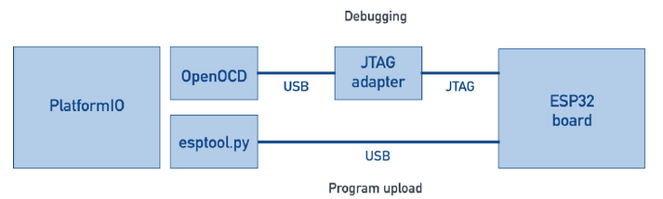

PlatformIO грузит программу с помощью esptool.py через обычное USB-соединение с платой ESP32. Отладчик использует другое соединение, которое идет через USB к адаптеру JTAG, а затем через протокол JTAG к плате ESP32.

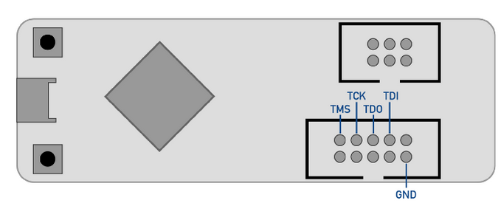

Для platform.ini file:

debug_tool = esp-prog

debug_init_break = tbreak setup

при создании нового проекта:

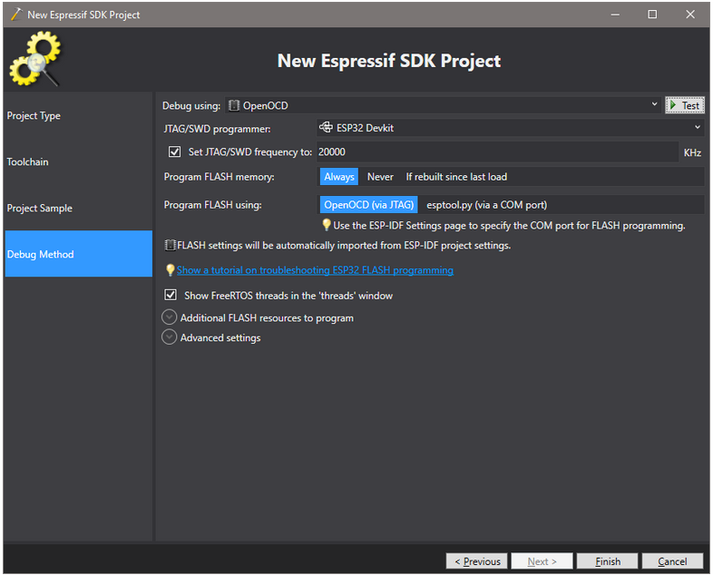

Если уже есть проект, то выбираем в свойствах Debug setting:

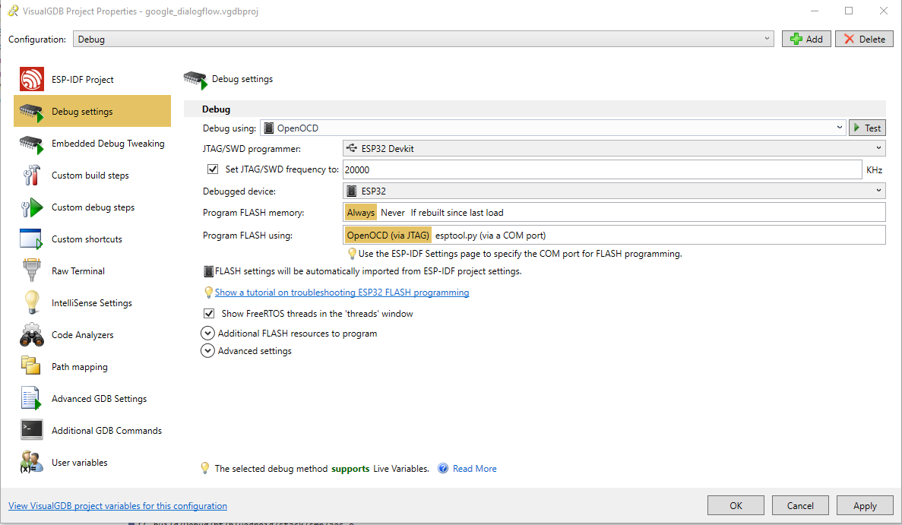

Установка драйвера

Скачать с сайта [D2XX Drivers - FTDI (ftdichip.com)](https://ftdichip.com/drivers/d2xx-drivers/)

установщик драйвера в виде ехе:

CDM212364_Setup.exe

Установить.

Далее программой zadig

Поменять драйвера в 2-х новых устройствах (проверить, как называются, можно вытягивая и вставляя отладчик –

у меня “Dual RS232-HS (Interface 0))”

и “Dual RS232-HS (Interface 1))”

кабель должен быть “хороший”

иначе не увидим устройства!

С winusb на то, что предлагает zadig -

(FTDBUS)